HTML Hypertext Markup Language

**Die wichtigsten HTML-Tags (Bausteine):**

**<html> </html>** Dieses Tag leitet eine Webseite ein und beendet diese.

**<head> </head>** Dieses Tag markiert den Kopfbereich einer Webseite, hier wird der Titel angegeben, der oben auf dem Browserfenster erscheint. Zudem können hier weitere Elemente definiert werden, die aber für den Anfang nicht so wichtig sind.

**<title> </title>** Dieses Tag gibt den Titel an, der oben auf dem Browser erscheint.

**<body> </body>** Dieses Tag markiert den Textbereich eines HTML Dokumentes. Hier wird der Inhalt hineingeschrieben.

**<h1> </h1>**  Eine Überschrift erster Ordnung

**<h2> </h2>**  Eine Überschrift zweiter Ordnung

**<h3> </h3>** Eine Überschrift dritter Ordnung (geht bis zu 6. Ordnung)

**<p> </p>** Dieses Tag gibt einen Textblock an. Nach einem Textblock folgt dann ein Absatz. Oft wird dieses Element fälschlicherweise für einen Absatz benutzt, dieser ergibt sich aber aus der Strukturierung selber.

**<br>**  Erzwungener Zeilenumbruch

**<a> </a>** Ein Link

**<ul> </ul>** Eine nicht nummerierte Liste

**<ol> </ol>**  Eine geordnete (nummerierte) Liste

**<li> </li>** Listenelemente dieser Liste

**<img>**  Fügt ein Bild ein ( <img src = "Bildadresse"> )

**Ein HTML-Script kann nun zum Beispiel so aussehen:**

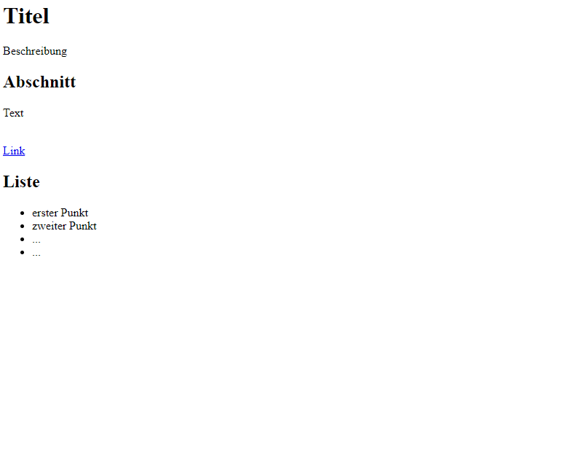<html>

<head>

<title>Titel der Homepage</title>

</head>

<body>

<h1>Titel</h1>

<p>Beschreibung</p>

<h2>Abschnitt</h2>

<p>Text</p>

<br>

<a href = "www.suva.ch">Link</a>

<h2>Liste</h2>

<ul>

<li>erster Punkt</li>

<li>zweiter Punkt </li>

<li>...</li>

<li>...</li>

</ul>

</body>

</html>

CSS Cascading Style Sheets

**Um unsere Seite zu gestalten ergänzen wir unser HTML-Script mit Klassen und der Einbindung der CSS-Datei:**

<html>

<head>

**<link rel="stylesheet" type="text/css" href="style.css" media="screen" />**

<title>Titel der Homepage</title>

</head>

<body>

<h1>Titel</h1>

<p **class = "text"**>Beschreibung</p>

<h2>Abschnitt</h2>

<p **class = "red text"**>Text text text text text<br>text text text text text ...</p>

<br>

<a href = "www.suva.ch" **class = "link text"**>Link</a>

<h2>Liste</h2>

<ul **class = "list"**>

<li>erster Punkt</li>

<li **class = "red"**>zweiter Punkt </li>

<li>...</li>

<li>...</li>

</ul>

</body>

</html>

**Ein CSS-Script kann nun zum Beispiel so aussehen:**

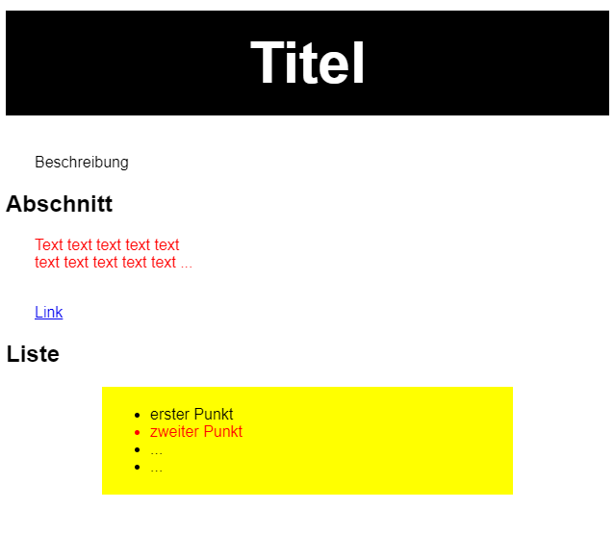**\***{ font-family: Arial; }

**.red** { color: red; }

**h1** {

padding: 20px;

color: white;

font-size: 60px;

background-color: black;

text-align: center;

}

**.text** {

padding-left: 30px;

}

**.list** {

padding: 20px 50px;

margin: 20px 100px;

background-color: yellow;

}

**.link:hover** { color: green }

HTML & CSS Cheatsheet

**Box-Modell:**

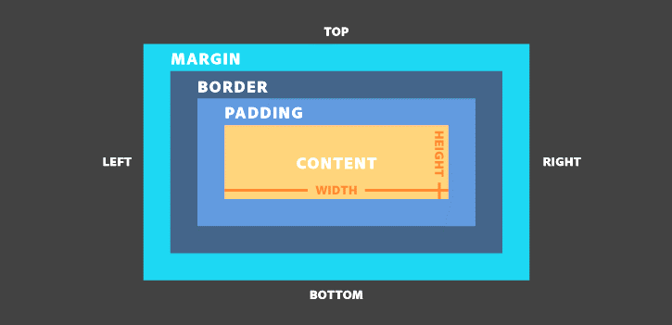



**Padding: (oben)px (rechts)px (unten)px (links)px;**

**Margin-left: …px**

**Border-radius: …px;**

**Border: …px solid* black**

***usw…***

**CSS-Selectors:**

**Text-Varianten zum Experimentieren:**

**font-family:** *Arial, …*

**font-size:** *10px*

**letter-spacing:** *2px*

**word-spacing:** *2px*

**color:**  *#000000 / black*

**font-weight:** *normal, bold*

**text-decoration:** *under / over / through*

**text-shadow:** *(rechts)px (unten)px (blur)px black*

**font-style:** *normal / italic*

**font-variant:**  *normal / small caps*

**text-transform:** *upper / lower, capital*

**a:link** normaler Link

**a:active** geklickter Link

**a:hover** Link mit Maus darüber

**a:visited** Besuchter Link

**.classname** alle Elemente mit der Klasse

**#idname** Element mit der ID

**#idname \*** alle Elemente innerhalb ID

**selector** {

property: value;

property2: value2;

}

**\*Border-Styles:**

*Solid / dotted / dashed / double / groove / ridge / inset / outset / hidden / none*

**usw… Wenn du weiteres ausprobieren willst, suche im Internet oder frag nach!**